无人驾驶技能竞赛规则
- 任务
在虚拟的城市环境中，设计一个机器人并模拟实现各类无人驾驶交通行为。任务要求机器人在规定的时间内从起点出发，完成各类安全行车和技能挑战动作并抵达终点。
在竞赛中，参赛选手除了需要掌握机器人相关知识和技能的综合运用，还需考虑在约定的无人驾驶交通规则下，面对一个具有较高前瞻性和复杂度的综合性任务,如何在有限时间内设计合理高效的问题解决方案。
- 竞赛场景
在竞赛场景中的城市道路由行车道、交叉路口、道路围栏、模拟人、车、道路标线、路面干扰物等各种模拟元素构成。
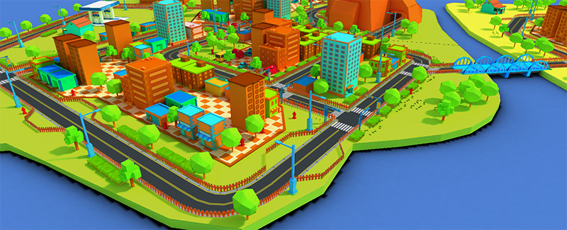
竞赛场景虚拟城市环境中的物体有各自的物理属性，参赛选手在设计机器人时需考虑应对。
图 1 街道组成
- 任务规则
- 竞赛路线
要求机器人从起点出发，在规定时间内到达终点。终点有明显可见标记，并提供终点GPS坐标。
- 竞赛任务变化因素
任务场景中的以下元素可能会产生变化：
- 起始点、终点的位置和朝向；
- 道路上车辆的数量、位置及行进行速度；
- 人行横道上行人出现的数量、位置及行进速度；
- 飞车路段的数量和位置；
- 路面干扰物的位置、数量、大小；
- 各交叉路口可能会出现数量不等的道路隔离栏杆；
- 竞赛任务中止
任务完成过程中发生以下情况，将导致当次任务的终止：
- 超过任务限时；
- 机器人脱离道路；
- 机器人碰撞到行人；
- 任务过程中机器人尺寸超出限制；
- 选手手动结束任务；
任务中止后，选手可选择是否提交当次任务的成绩。
- 任务相关时间
- 竞赛时长：指竞赛的整个过程的时长，选手需在此时长内完成搭建机器人、编写程序及完成任务等所有操作。本次比赛各组别竞赛时长为120分钟。
- 任务限时：指机器人从起点出发到达终点可用的最长时间，各组别的任务限时分别如下：
小学组：160秒；
中学组：140秒；
- 任务耗时：指机器人从起点出发到达终点实际所用的时间。
- 机器人规格要求
选手设计的机器人应符合以下规格：
- 机器人的直径任何时候不能超过10米，具体尺寸以系统的计算结果为准。
- 机器人的所有部件的数量不得超过100个。
- 任务得分
任务得分的计算公式如下：
任务得分 = 基础分 + 附加分 + 时间奖励分
各分值说明：
基础分：机器人在任务限时内到达终点可获得基础分100分。
附加分：在任务过程中有多种可获得附加分的附加任务，包括：避让行人、安全会车、飞车。各附加分的分值如下：
避让行人：20分/处；
安全会车：5分/处；
飞车：10分/处；
注：机器人在任务限时内未成功到达终点，获得的附加分依然有效。
时间奖励分：机器人在任务限时内到达终点时可获得时间奖励分，其计算公式如下：
时间奖励分 = （任务限时 – 任务耗时）（单位秒）×1分
- 附加任务得分说明
- 避让行人：在人行横道上可能会出现正在穿越路口的模拟人（模拟人发射可被检测的红外光），机器人在经过人行横道时完成有效避让后可得分。
- 安全会车：在道路上会出现正在道路上行驶或临时停靠的车辆，机器人通过该路段时未接触到该车辆并安全交会后，可获安全会车得分。无论机器人当次是否获得安全会车得分，再次通过时均不会再得分。
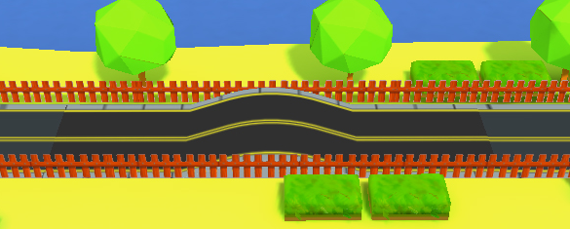
- 飞车：在道路中有明显标记的带坡路段，机器人经过此路段时，能整体腾飞并在空中滑行超过2米并驶出此路段后，可获得飞车得分。飞车距离从机器人整体离开路面时为起点，机器人任何一部分再次接触路面时为终点进行计算。无论机器人当次通过此路段是否获得飞车得分，再次通过时均不会再得分。
- 竞赛
- 竞赛平台
IROBOTQ 3D机器人在线仿真平台。
- 成绩提交
各组别选手的成绩提交次数为5次，任务完成或任务中止后均可提交成绩。
- 竞赛成绩与排名
选手的竞赛成绩是所有提交的成绩中的最好成绩。排名以最好成绩为依据，当2个以上选手的最好成绩相同时，比较第2高的成绩，第2高的成绩更好的选手排名靠前，依此类推。当5次成绩都相同时，通过抽签决定最终名次。
- 故障处理
如竞赛用计算机及竞赛环境中途出现故障（网络中断或死机等），选手可重新启动计算机或更换电脑后继续比赛，之前的比赛信息（机器人、控制程序和已提交过的成绩）将做一定时间内的保留，如果裁判认定某一队故意利用本规则获利，该队将受到警告，严重者将取消其比赛成绩。

